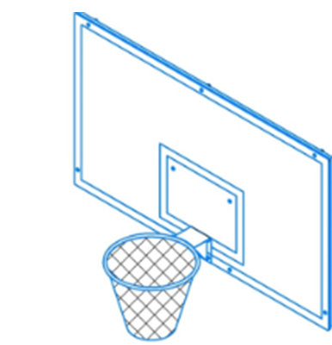
– ТЗ для Заказчика
Баскетбольный щит
Страна происхождения: Российская Федерация Товарный знак отсутствует.
Щит из орг. стекла с амортизационным кольцом. Отличный вариант для занятия спортом на открытом воздухе и в зале как одного игрока, так и команды.
- Назначение
Предназначен для игры в баскетбол.

- Характеристики товара

Щит баскетбольный игровой имеет размер 1800х1050 мм (ШхВ). Изготовлен орг. стекла толщиной не менее 10 мм на металлическом каркасе (профиль не менее 40х40 мм).
Цвет разметки белый.
Кольцо баскетбольное усиленное изготовлено из прутка не менее 18 мм. Две пружины с регулировкой усилия отклонения кольца.

Способ крепления
Болтовое соеденение

- Комплектность поставки
Щит баскетбольный
Кольцо амортизационное
Сетка для баскетбольного кольца
Инструкция по сборке
Паспорт

